10.5. Diagrama de sequência de proposta comercial
O diagrama demonstra o processo de elaboração e registro de uma proposta comercial vinculada ao cliente ou lead. O fluxo contempla o preenchimento das informações da proposta, sua validação e o registro no CRM utilizado pela solução.
Figura 10 – Diagrama de Sequência – Proposta Comercial.
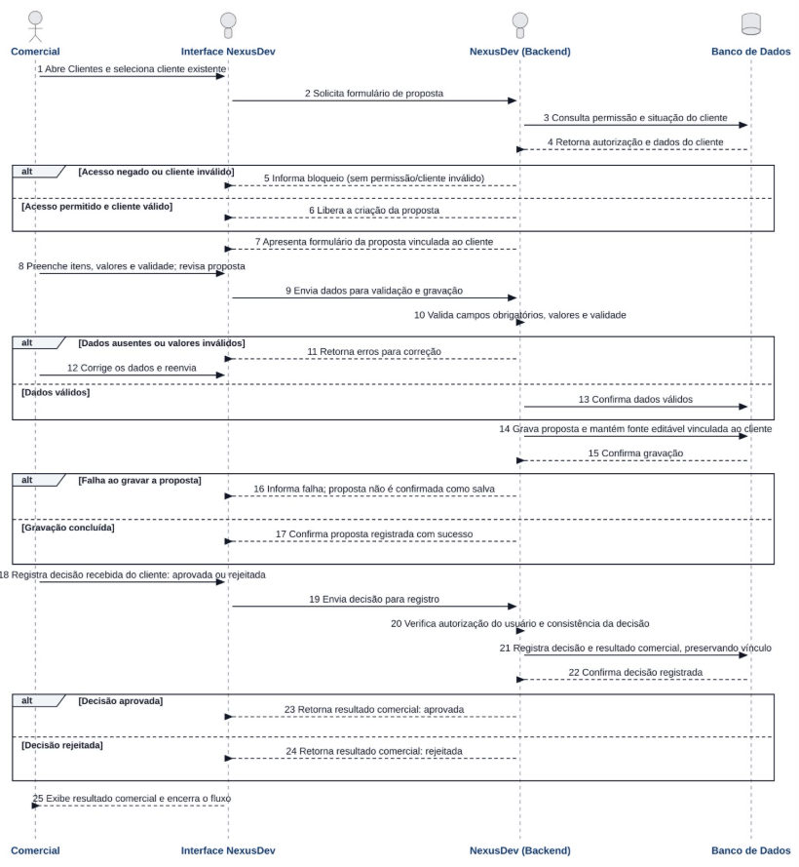

Fonte: Elaborado pelos próprios autores (2026).

